Zahájení výstavy "Sofiina volba po česku" ve Vordingborgu
Další zastávkou putovní výstavy „Sofiina volba po česku“ novinářky a badatelky Judity Matyášové se stalo město Vordingborg, kde ji ve spolupráci s Velvyslanectvím ČR v Kodani připravil Místní historický spolek ve Vordingborgu a Městská knihovna. Výstava byla v knihovně slavnostně zahájena 3. března 2014.
V úvodu vernisáže hosty přivítal historik Allan Huglstad, který krátce pohovořil o příchodu českých židovských dětí do Dánska, o němž se poprvé dozvěděl v 90. letech minulého století během vlastního bádání. Právě jeho archivní materiály, které se mu o tématu podařilo získat, byly v roce 2011 důležitým zdrojem informací pro novinářku Juditu Matyášovou na začátku jejího pátrání.
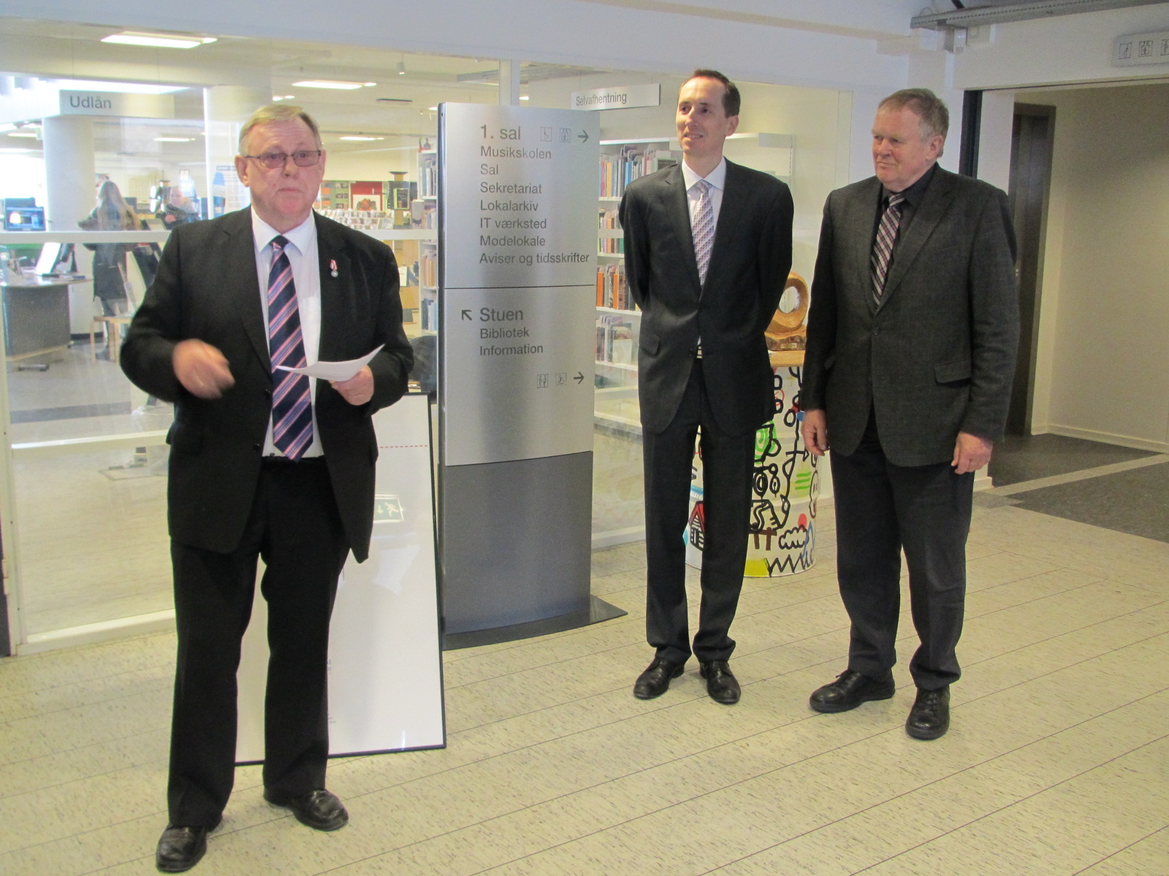
Zahájení výstavy
Poté s projevy vystoupili také starosta města Knud Larsen a velvyslanec ČR v Dánsku Jiří Brodský.
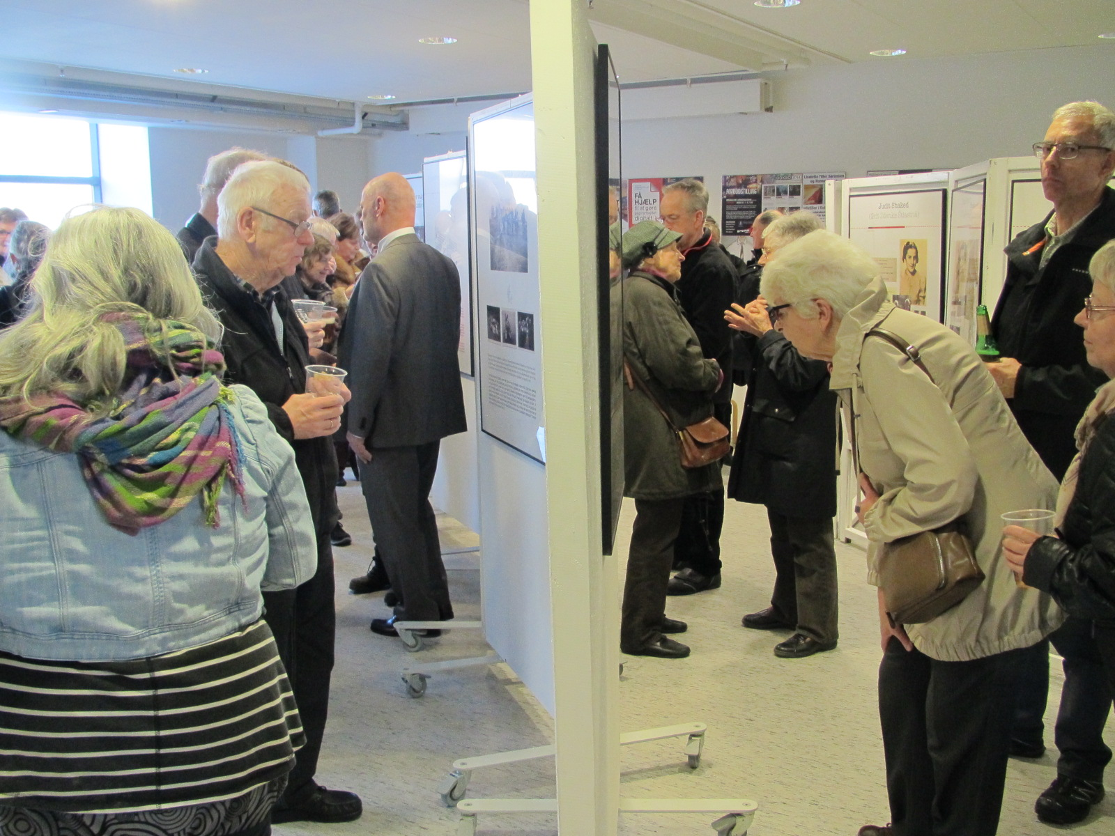
Výstava v Městské knihovně ve Vordingborgu
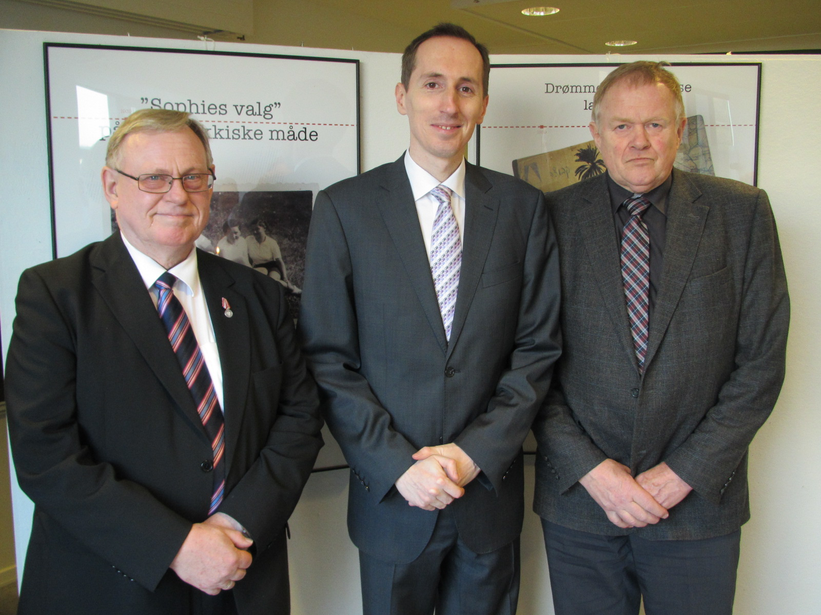
Zleva: historik Allan Huglstad, velvyslanec Jiří Brodský a starosta Knud Larsen
Velvyslanectví ČR v Kodani využilo této příležitosti k navázání kontaktu s Vordingborgskou komunou. Vedle setkání se starostou Vordingborgu velvyslanec Jiří Brodský navštívil také průmyslovou část města a historické muzeum Borgcentret.

